认证审核报告审批页
项目编号 | 0244-2020-Q-2021
受审核方名称 | 滁州市德佳模具设备科技有限公司
注册地址 | 安徽省滁州市琅琊区蚌埠路159号1号厂房
经营地址 | 安徽省滁州市苏州北路377号
审核类型 | Q：监督第1次
认证范围 | Q:单（多）工位真空成型机、侧（门）板成型线、旋转门发泡线、直线箱发泡线、真空吸塑模具、发泡模具、冷冲模具、折弯模具以及其他工装模具的生产
服务认证等级（适用时） | □十星级□九星级 □八星级 □七星级 □六星级  □五星级 □四星级 □三星级 □达标级
评审人员签字 | 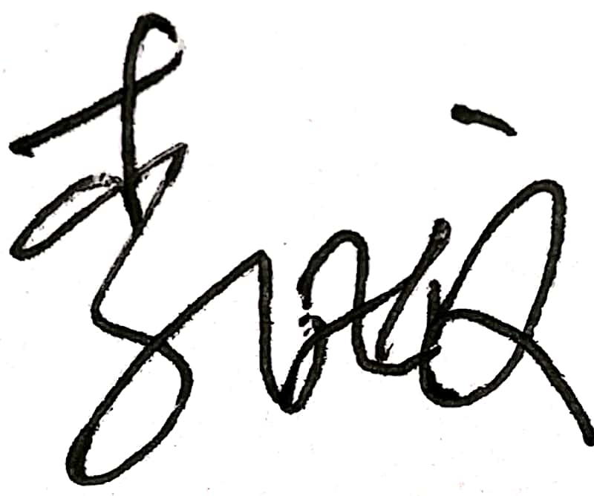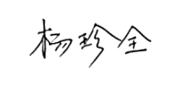
认证决定结论 | ■案卷符合要求，可以认证注册/保持  □案卷不符合要求，不可以认证注册/保持
认证决定人员签字 |  | 日期 | 2021-8-12
机构总经理审批意见 | ■认证流程符合要求，可以认证注册/保持  □认证流程不符合要求，不可以认证注册/保持
总经理签字 | 

